Kuidas annetada mTaskuga?
- Lae alla mTasku äpp Google Playst või App Store’ist, nõustu kasutustingimustega ja registreeri end kasutajaks.
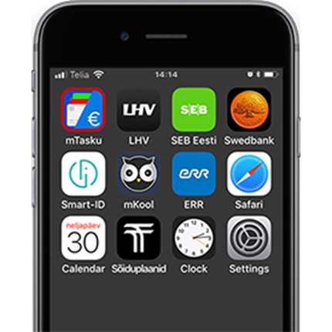

- Turvalise makseteenuse kasutamiseks tuvasta end Mobiil-ID, Smart-ID või pangalingi kaudu.
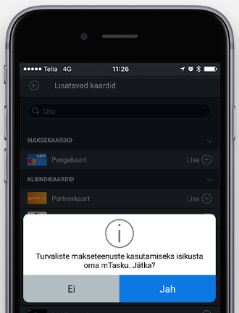

- Sisesta enda valitud 4-kohaline salakood ja jäta see meelde. Nii hoiad oma andmed ja maksekaardid turvaliselt mTaskus ning ainult Sina ise saad oma kaarte kasutada.

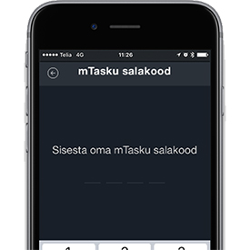

- Lisa lojaalsus- ja maksekaardid, mida soovid mTaskus kasutada.
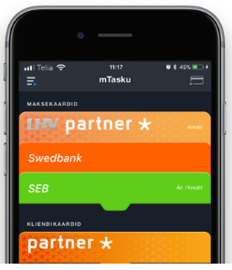
- Vali heategevuskaartide hulgast EELK koguduste kaart ja märgi see endale kasutatavaks.
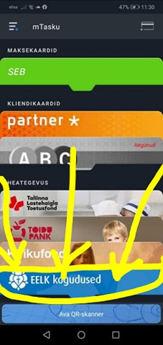
- Vali kogudus, kellele soovid annetuse teha.
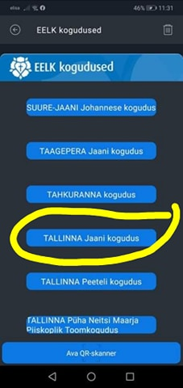
- Annetamisel vali sobiv maksekaart ja annetatav summa ning kinnita annetus, vajutades nupule “Maksa”.
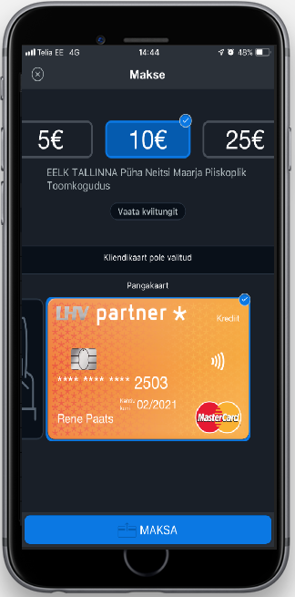

- Ja lõpuks saad kohe tšeki sooritatud annetuse summaga.
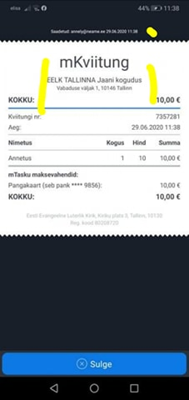

Annetus laekub konstooriumi arvele kuid ANNETUSE SAANUD KOGUDUSE NIME ALL.
Annetus on isikustatud ja kogudustatud.
Konsistooriumisse saadab TELIA kord kuus aruande kõikide laekunud annetuste kohta.
Kogudusega lepitakse kokku mõistlik annetussummade ülekandmise intervall.

NB! mTasku rakendust on võimalik kasutada järgmiste nutitelefonidega:
– Apple iOS tarkvaraversiooni 8.0 või uuem;
– Android 4.4 või uuem.
Loe täpsemalt www.mtasku.ee

